Отчёт о лабораторной работе
Лабораторная работа 11
Андрюшин Никита Сергеевич
Содержание

1 Цель работы
Приобретение практических навыков по настройке удалённого доступа к серверу с помощью SSH.

2 Выполнение лабораторной работы
Для начала зайдём на сервер и авторизуемся от рута, после чего сменим для него пароль (рис. 1).
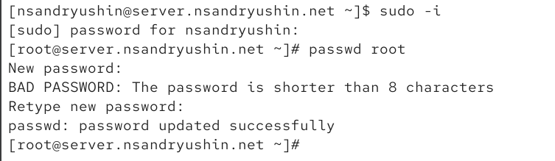
Рис. 1: Смена пароля для root
Во втором терминале запустим вывод логов journalctl в реальном времени (рис. 2).
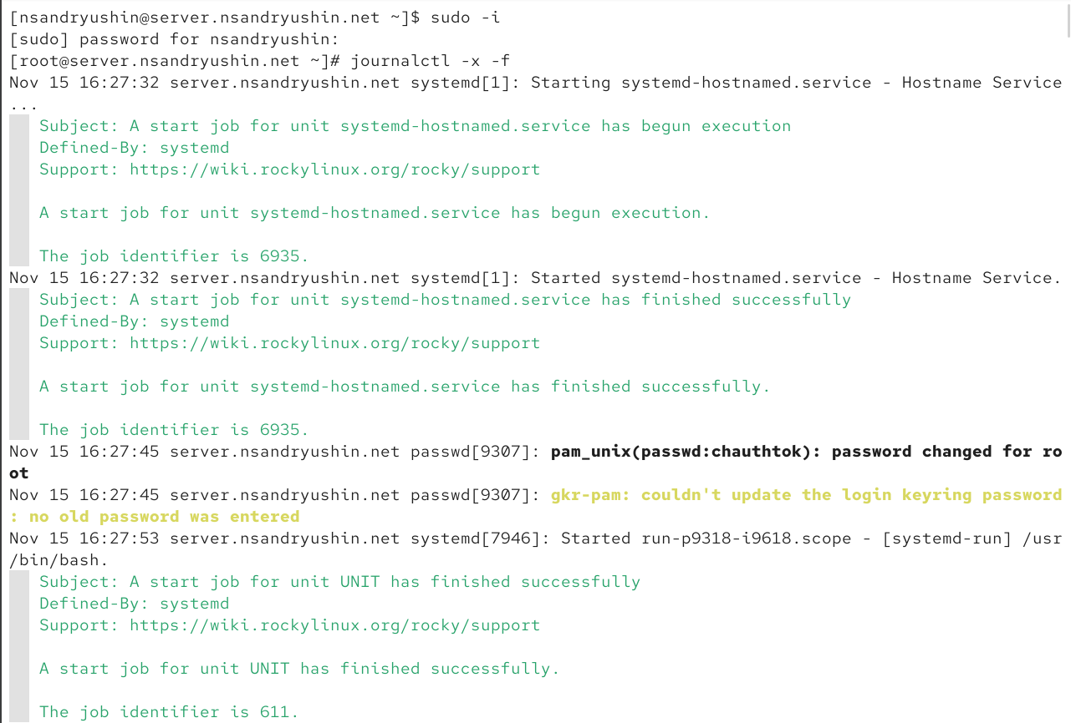
Рис. 2: journalctl
Далее, зайдём на клиент. С клиента попытаемся по ssh подключиться к серверу от имени учётной записи root. Операция успешна (рис. 3).
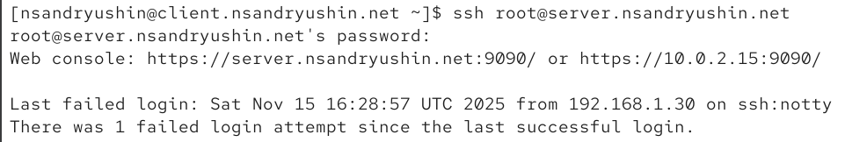
Рис. 3: Авторизация под root по ssh
Посмотрим логи и увидим, что авторизация была разрешена, и парол был принят (рис. 4).
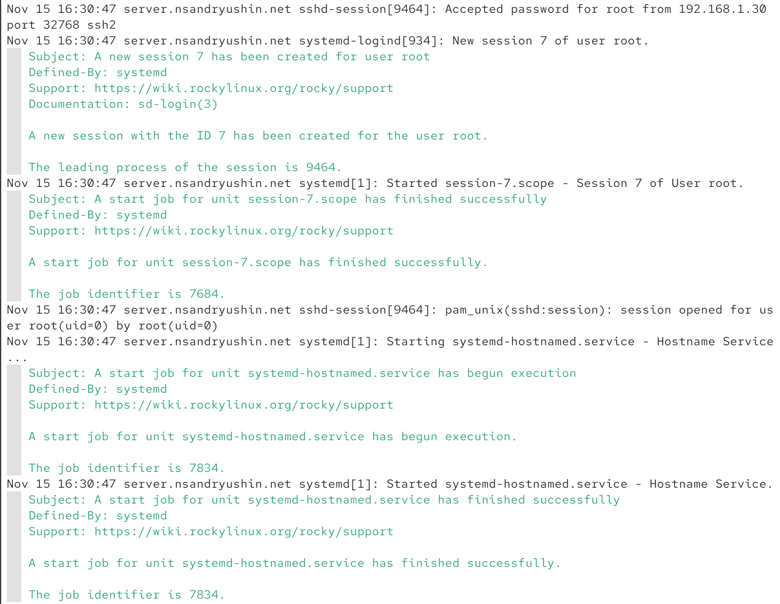
Рис. 4: Лог авторизации
Теперь откроем на сервере файл /etc/ssh/sshd_config и пропишем там PermitRootLogin как no, для запрета авторизации от имени рута (рис. 5).
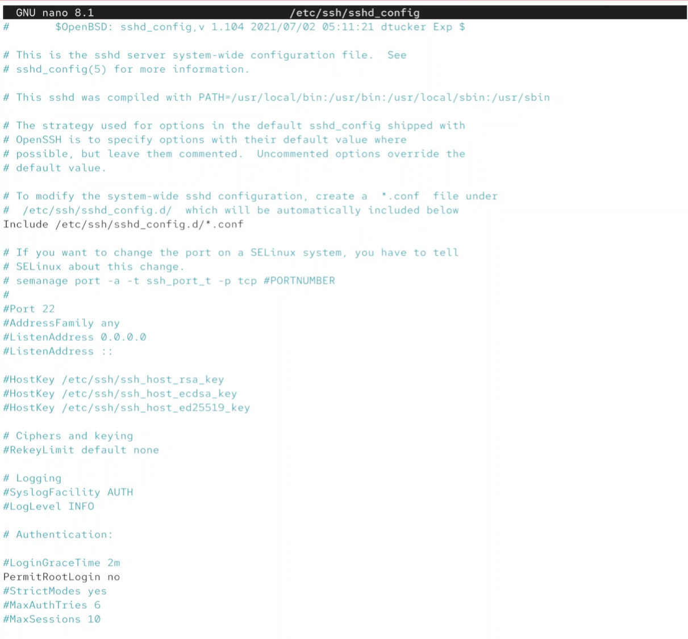
Рис. 5: Редактирование /etc/ssh/sshd_config
Перезапустим теперь службу sshd на сервере (рис. 6).
Рис. 6: Перезапуск sshd
Теперь на клиенте попробуем подключиться по ssh под пользователем root и увидим, что пароль неверный. Это не так, но это значит, что авторизация была запрещена (рис. 7).
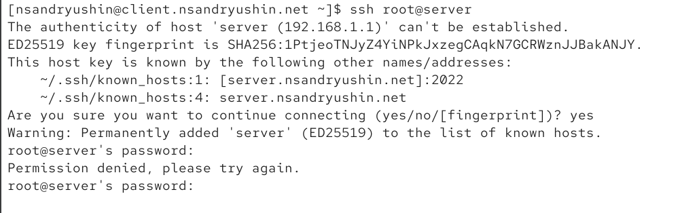
Рис. 7: Повторная авторизация под root по ssh
В логах увидим, что авторизация провалена, и не удалось проверить пароль (рис. 8).
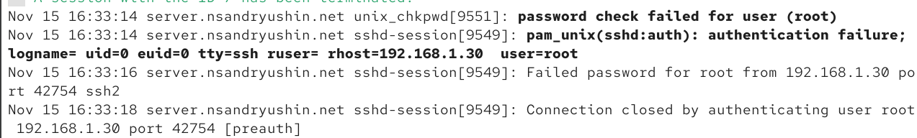
Рис. 8: Лог авторизации
Попробуем подключиться по ssh к серверу от имени своей учётной записи. Как видим, авторизация успешна (рис. 9).
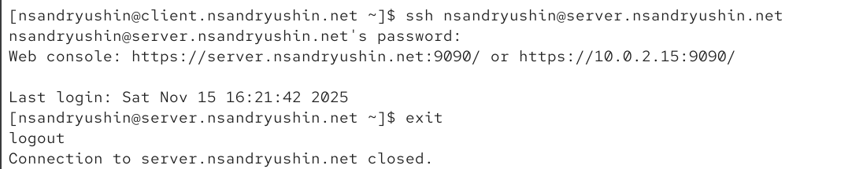
Рис. 9: Авторизация под своей учётной записью по ssh
Теперь в файле конфигурации sshd пропишем список разрешённых пользователей для авторизации. Пока это будет 1 пользователь - vagrant (рис. 10).
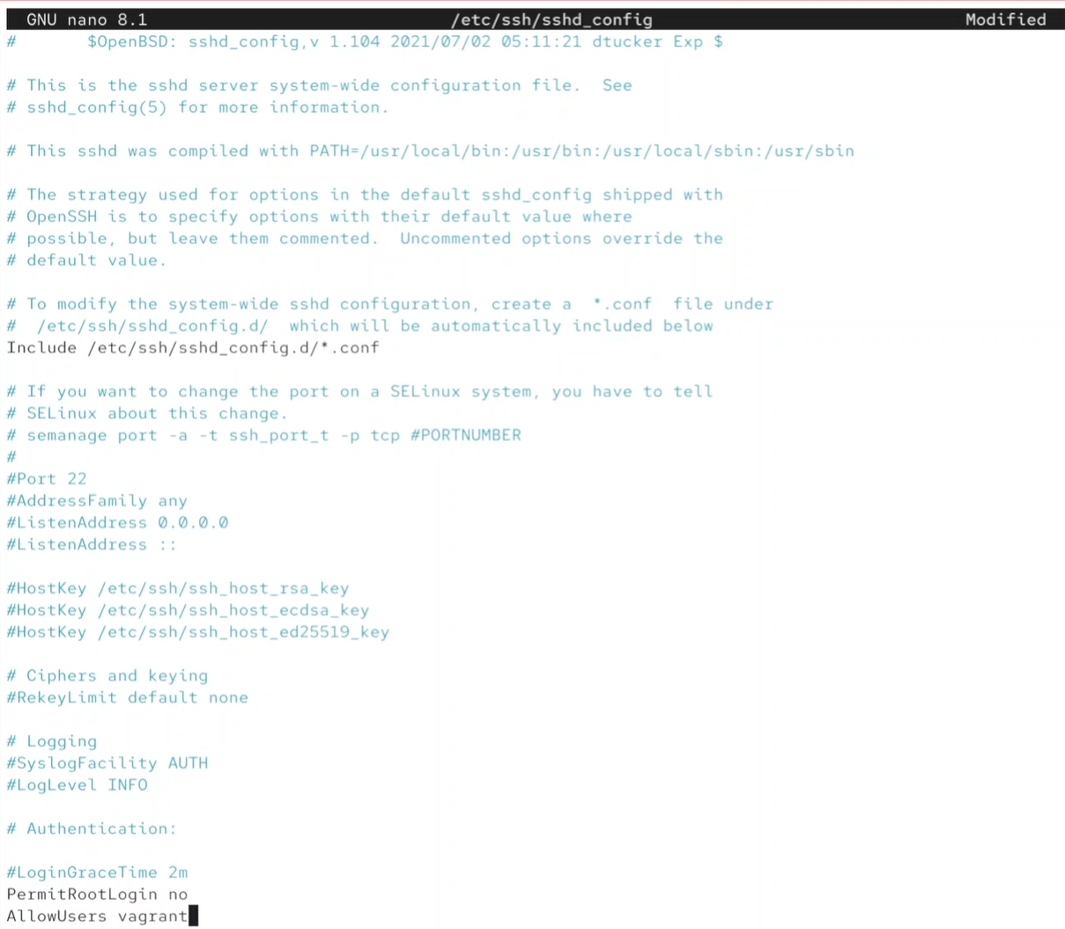
Рис. 10: Добавление белого списка пользователей
Перезапустим sshd (рис. 11).
Рис. 11: Перезапуск sshd
Вновь на клиенте попробуем авторизаваться под пользователем. Но теперь операция авторизации была провалена, поскольку пользователя нет в белом списке, обозначенном на прошлом этапе (рис. 12).
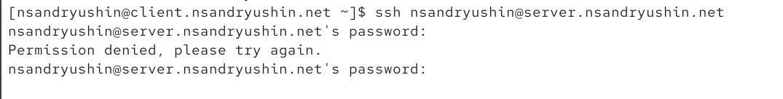
Рис. 12: Провальная авторизация под своей учётной записью
Снова откроем файл конфигурации на сервере и добавим пользователя в белый список (рис. 13).
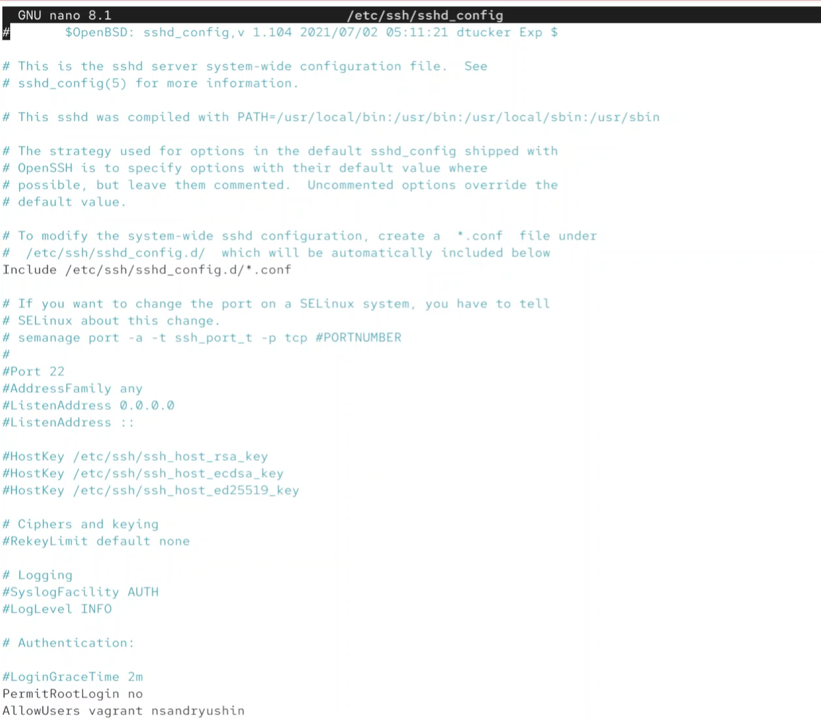
Рис. 13: Добавление нового пользователя в белый
После перезапуска службы мы увидим, что подключение с клиента на сервер под учётной записью пользователя проходит успешно (рис. 14).
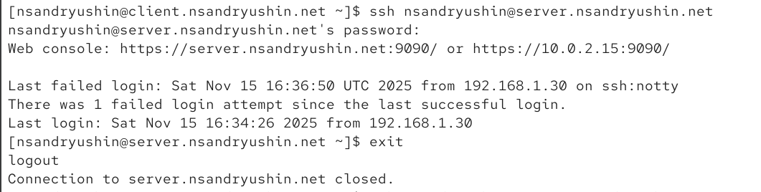
Рис. 14: Успешная авторизация под своей учётной записью
Теперь в файле конфигурации на сервере добавим рабочие порты 22 и 2022 (рис. 15).
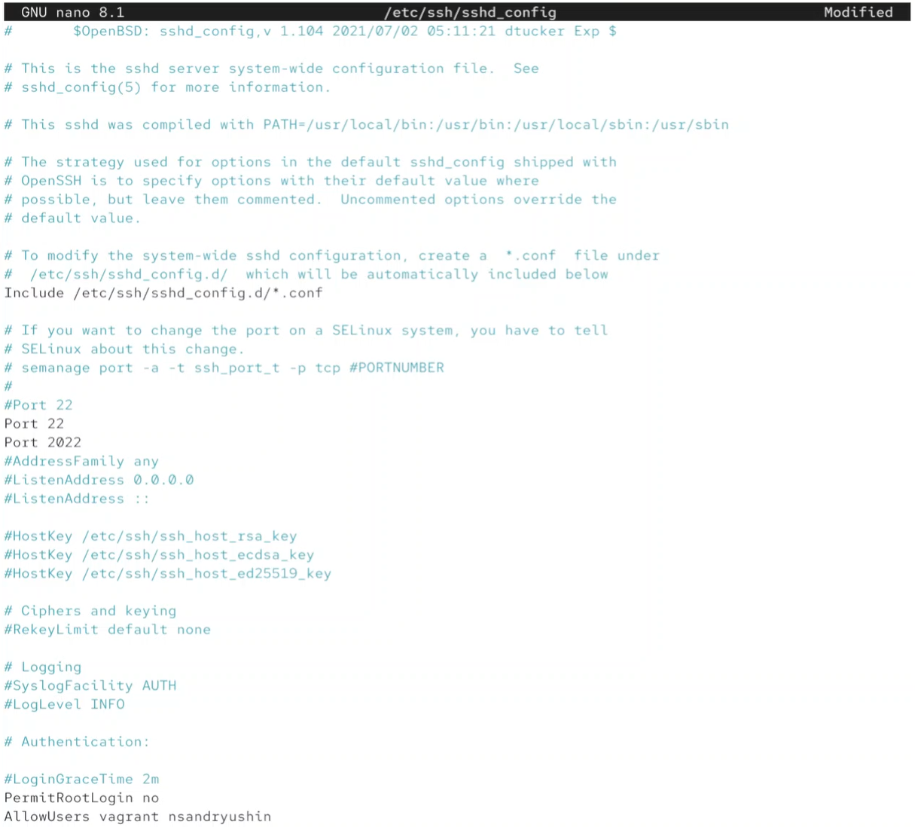
Рис. 15: Добавление портов
Перезапустим службу sshd. Выводя статус службы можем усидеть, что служба не смогла привязаться к порту 2022 по причине нехватки прав доступа (рис. 16).
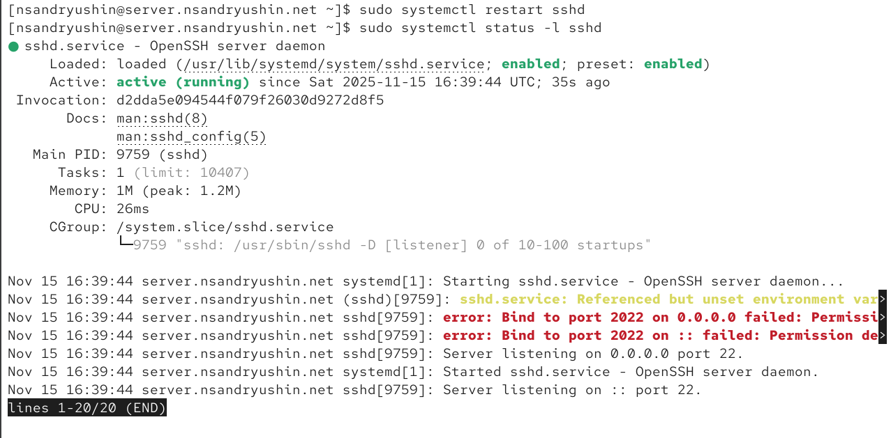
Рис. 16: Статус службы sshd
Открыв вкладку с работающим journalctl мы можем увидеть, что проблема кроется в SElinux, который не даёт sshd использовать 2022 порт (рис. 17).
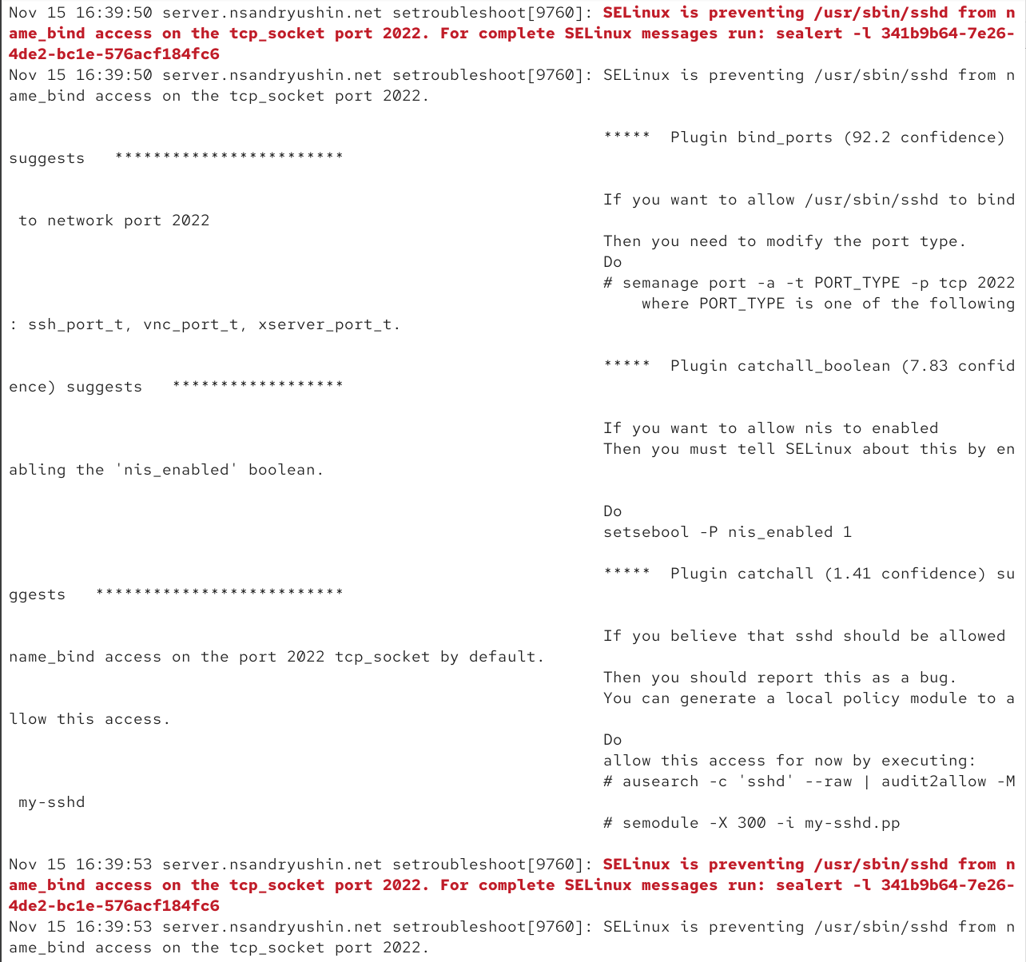
Рис. 17: Лог с SElinux
Настроим SElinux метки так, чтобы разрешить sshd работать с 2022 портом и также настроим фаервол, разрешив пропускать трафик по 2022 порту, после чего перезапустим sshd и выведем его статус. Как видим, служба теперь прослушивает 2 порта - 22 и 2022 (рис. 18).
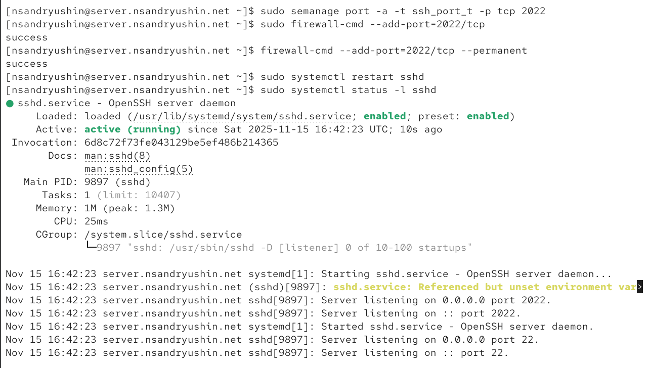
Рис. 18: Настройка SElinux и firewall
Теперь с клиента попробуем подключиться к серверу по ssh, используя добавленные нами порты. Как видим, оба подключения прошли успешно (рис. 19).
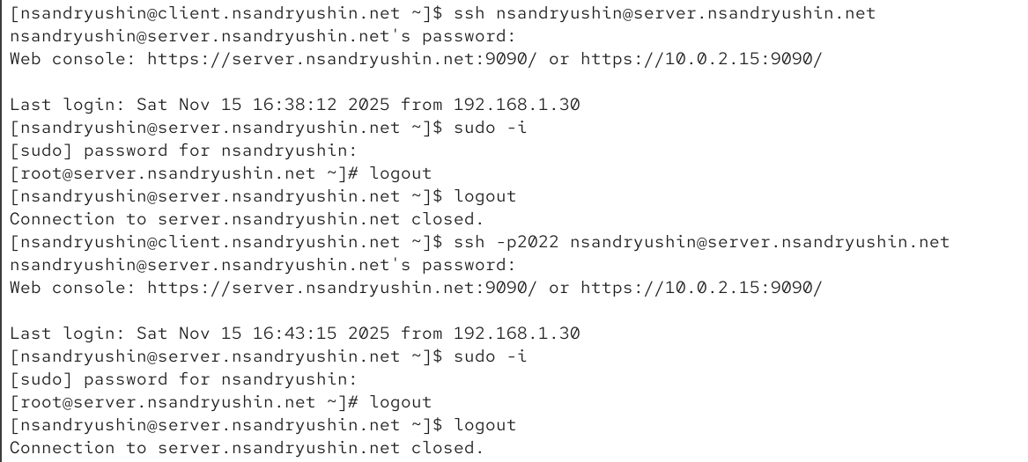
Рис. 19: Проверка портов
Вновь откроем файл конфигурации и разрешим авторизацию по ключу (рис. 20).
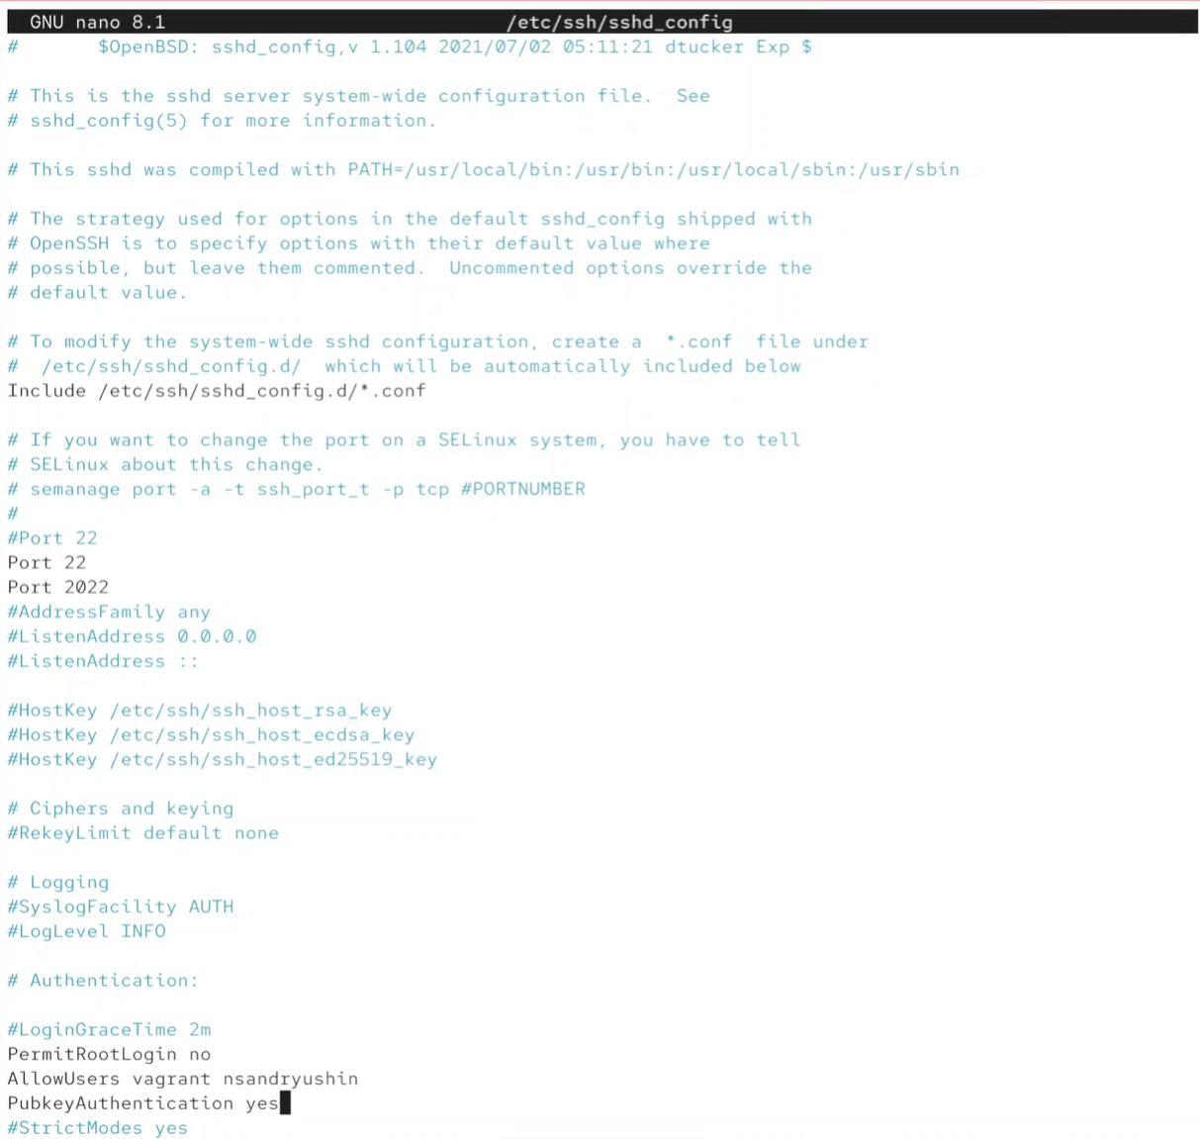
Рис. 20: Включение авторизации по ключу
Перезапустим sshd (рис. 21).
Рис. 21: Перезапуск sshd
Теперь на клиенте сгенерируем rsa ключ и отправим его на сервер (рис. 22).
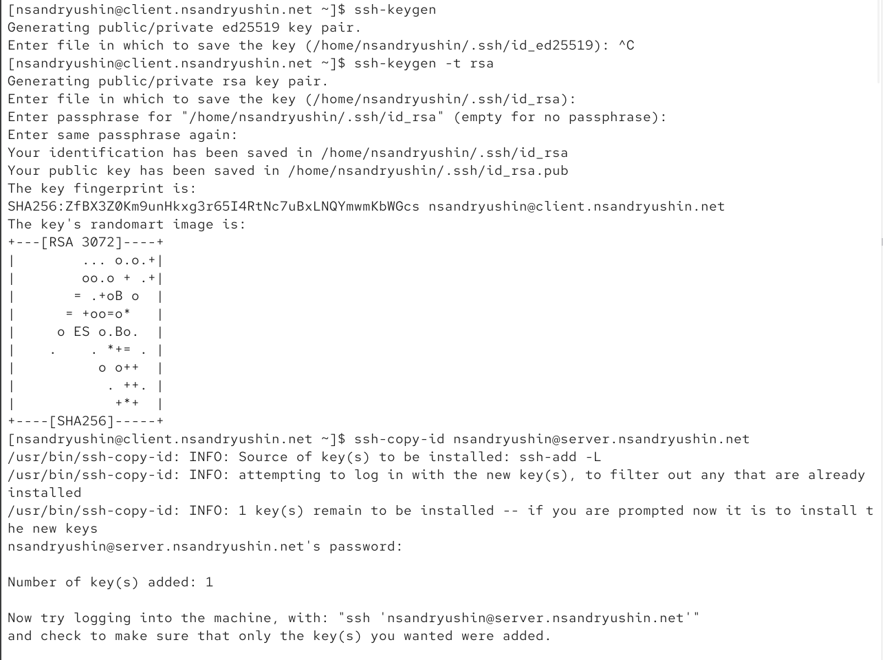
Рис. 22: Формирование ключа для авторизации
Теперь попробуем подключиться к серверу по ssh, и на этот раз у нас не спросят пароль (рис. 23).
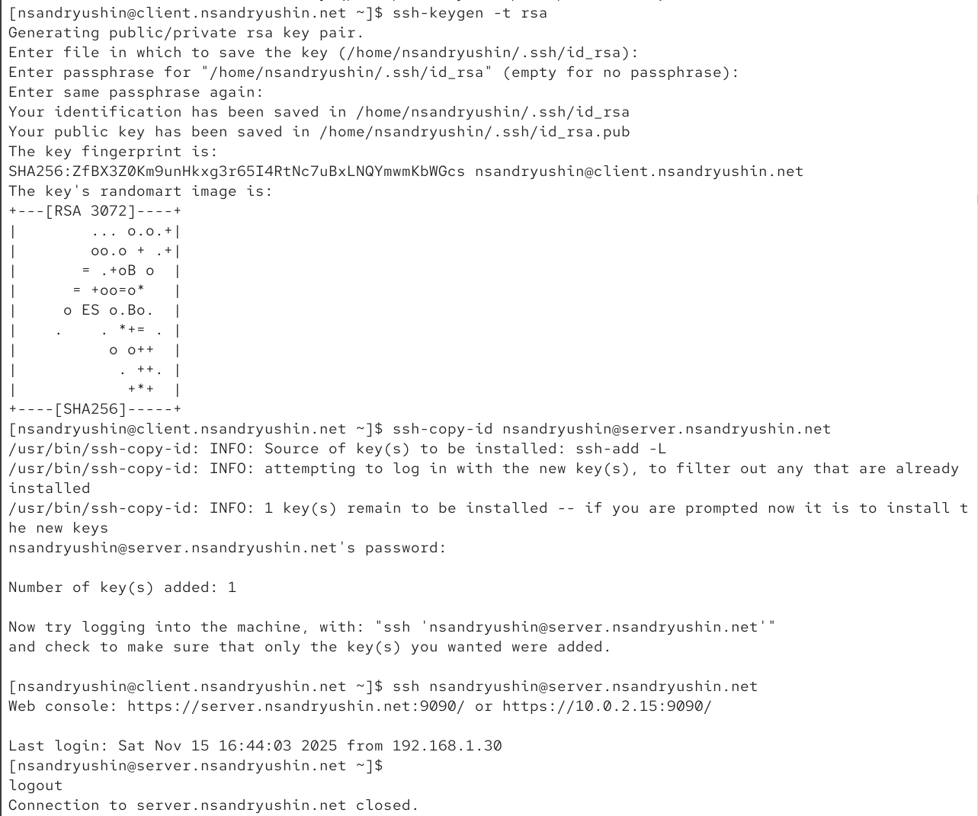
Рис. 23: Подключение без пароля
Теперь выведем список служб, использующих TCP (рис. 24).
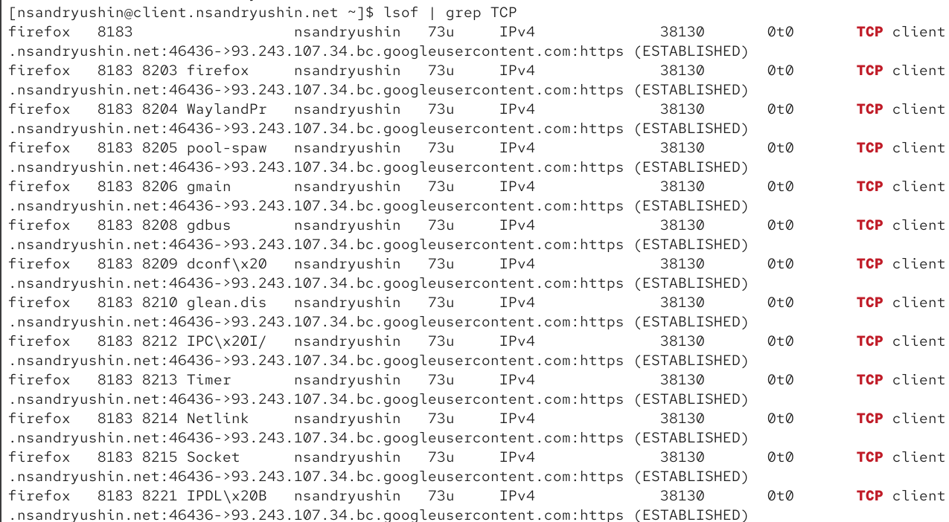
Рис. 24: Список служб, использующих TCP
Теперь перенаправим порт 8080 на server.nsandryushin.net на 80 порт локалхоста (рис. 25).
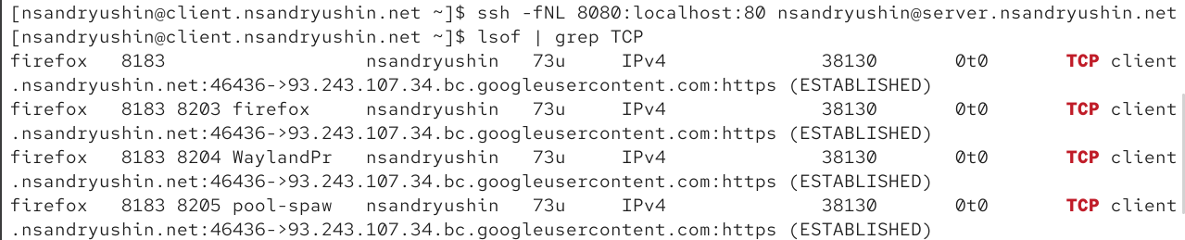
Рис. 25: Перенаправление порта
В списке TCP служб мы увидим ssh, который перенаправляет трафик (рис. 26).
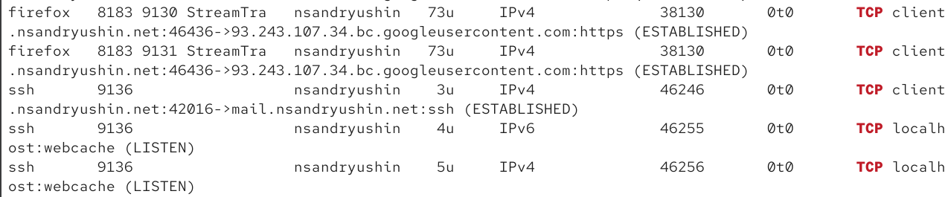
Рис. 26: Список служб
Теперь, обращаясь к localhost:8080 мы видим наш сайт по адресу server.nsandryushin.net:80 (рис. 27).
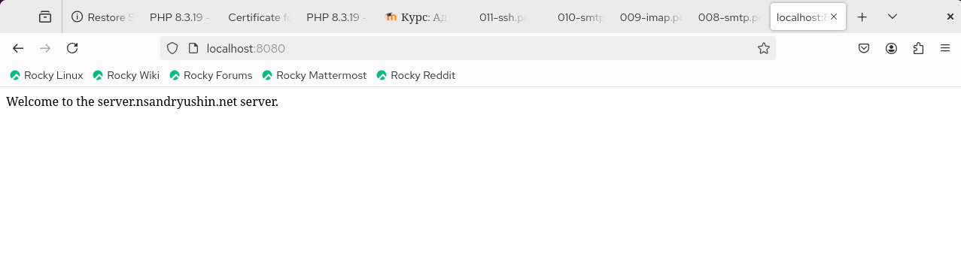
Рис. 27: Результат переадресации
На клиенте теперь попробуем вызвать несколько консольных утилит через ssh на сервере, а именно вывод имени хоста, вывод содержимого домашнего каталога и вывод почты (рис. 28).
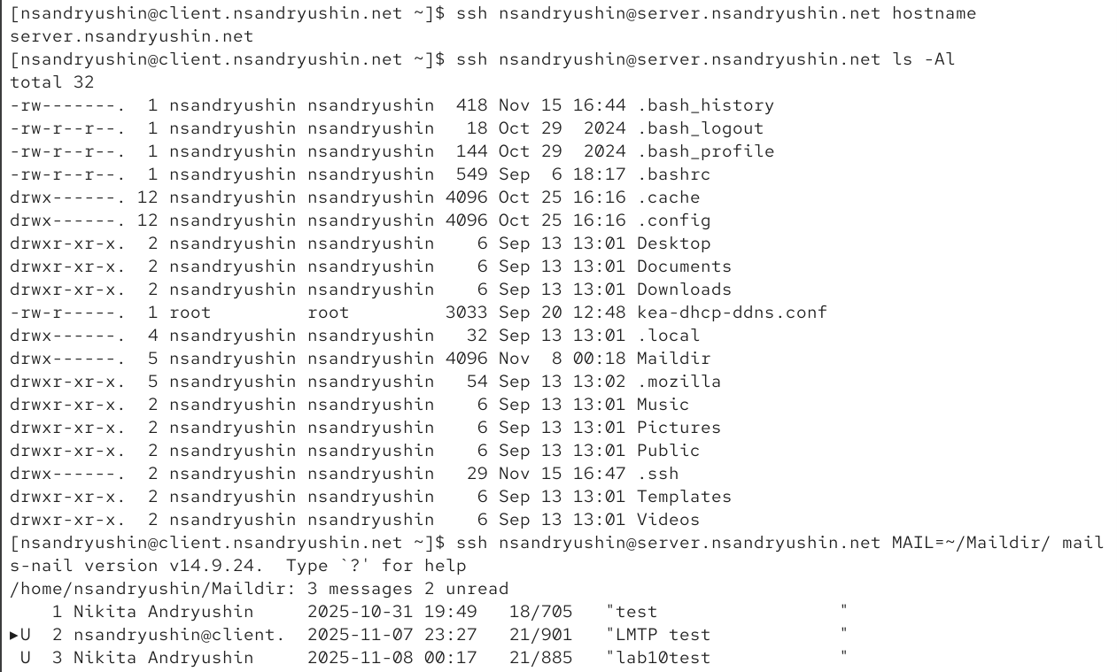
Рис. 28: Запуск консольных утилит по ssh
В конфигурационном файле sshd на сервере включим форвардинг X11 (рис. 29).
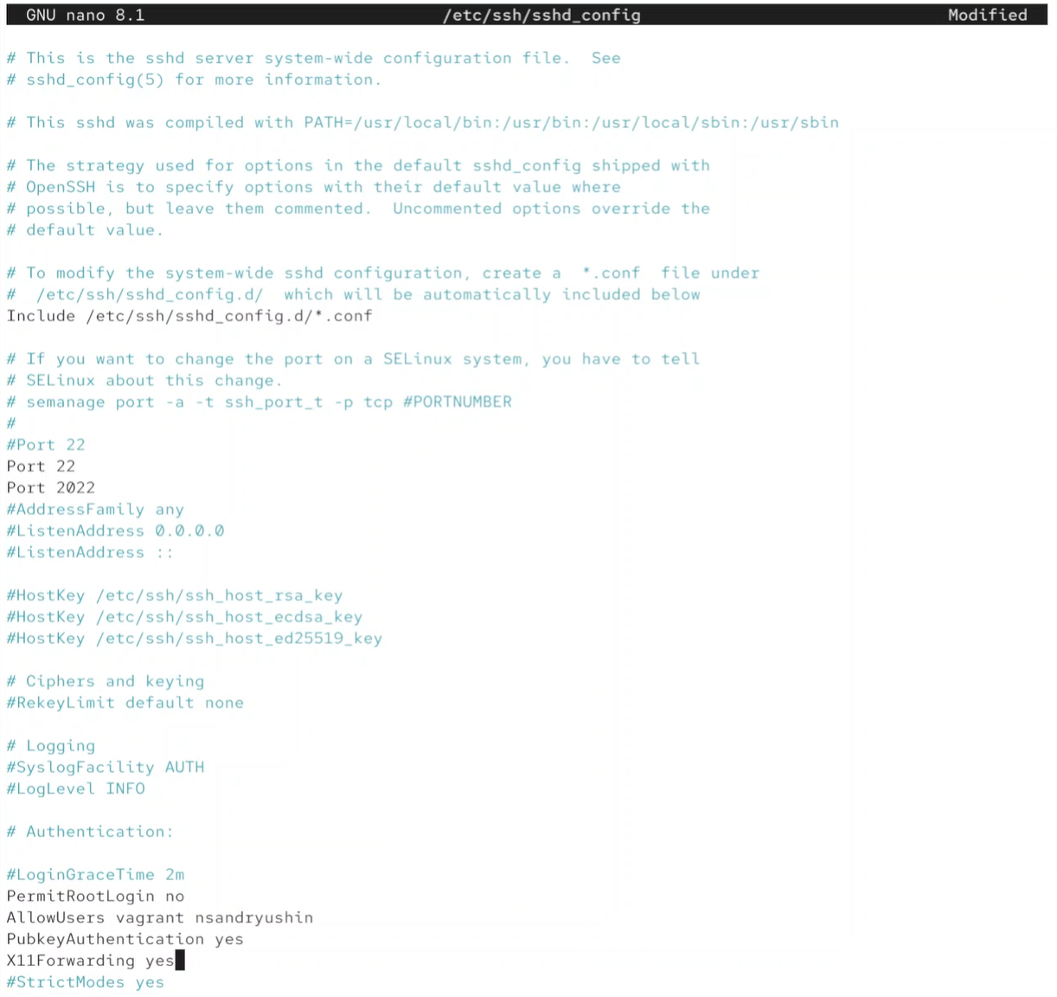
Рис. 29: Включение форвардинга иксов
Перезапустим sshd (рис. 30).
Рис. 30: Перезапуск sshd
И запустим графическое приложение, например firefox, по ssh (рис. 31).
Рис. 31: Запуск графического приложения по ssh
Как видим, на сервере запустился firefox (рис. 32).
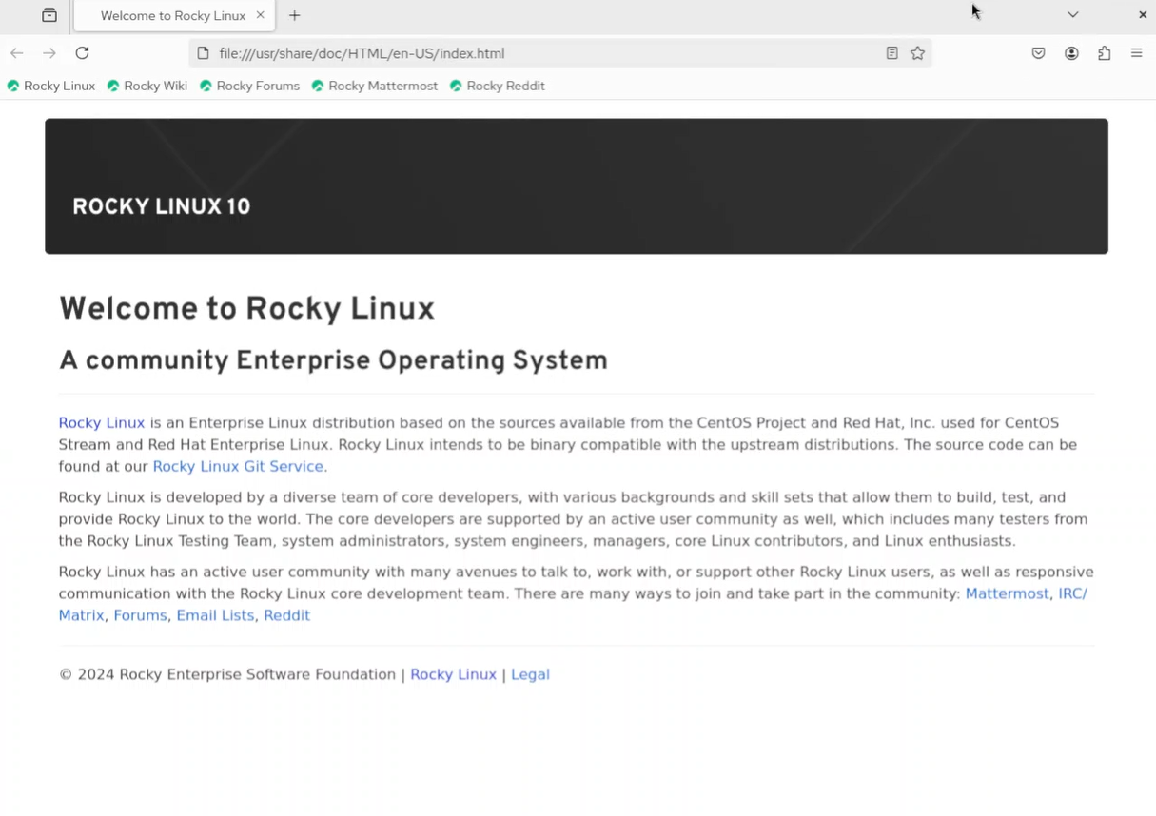
Рис. 32: Результат запуска графического приложения по ssh
Теперь сохраним файлы, с которыми велась работа, в vagrant (рис. 33).
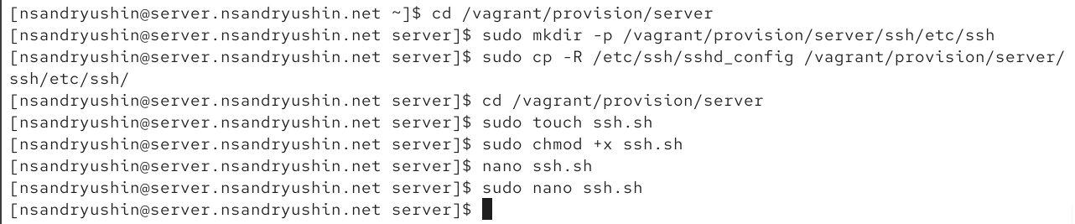
Рис. 33: Сохранение в vagrant
Создадим скрипт ssh.sh и наполним его следующим содержимым (рис. 34).
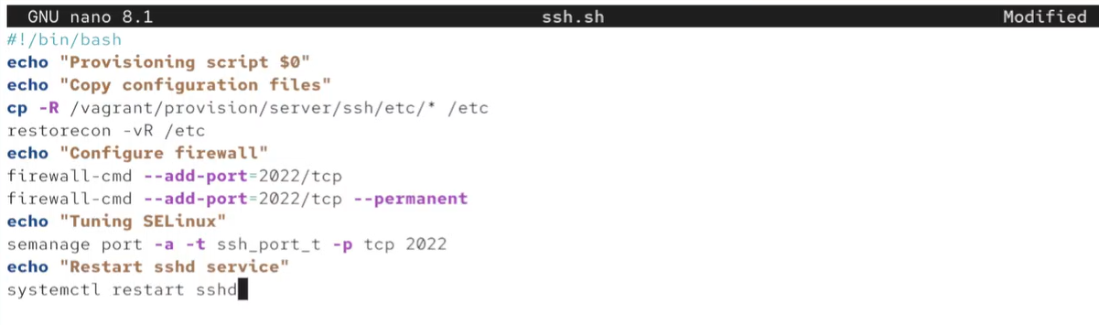
Рис. 34: ssh.sh
И добавим этот скрипт в vagrantfile (рис. 35).
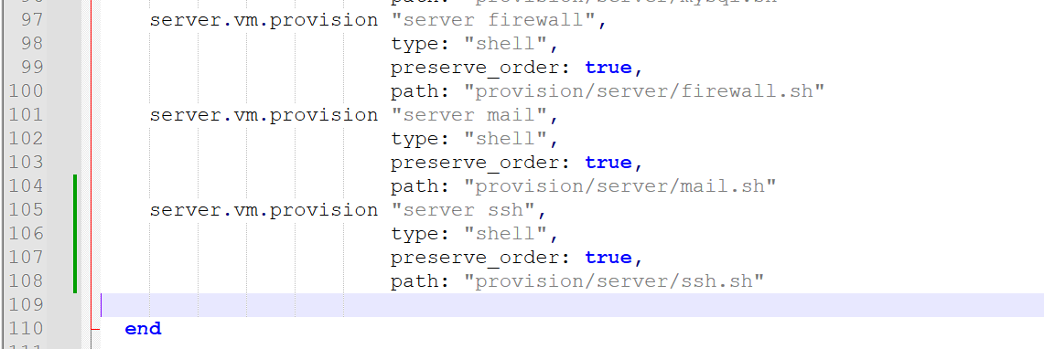
Рис. 35: Vagrantfile

3 Выводы
В результате выполнения лабораторной работы были получены навыки настройки ssh, форвардинга через него и настройки авторизации

